ESCUELA DE COMERCIO N°1 PROFESOR “JOSÉ ANTONIO CASAS” ANEXO X
Espacio curricular: Historia III
Curso: 3° año Divisiones: 1ra, 2da, 4ta, 5ta y 6ta. Turnos: Mañana y Tarde

Docentes: Silvia Rodríguez, Patricia Ríos Valdez, Mabel Varela y María Vilte.
Eje 2: “GUERRA, REVOLUCIÓN Y TOTALITARISMOS”

Saberes: Identificación de las características de los Estados Totalitarios: el Fascismo y el Nazismo.
TRABAJO PRÁCTICO N° 10
¿Qué es el totalitarismo? (copiar en la carpeta o imprimir y pegar en carpeta)

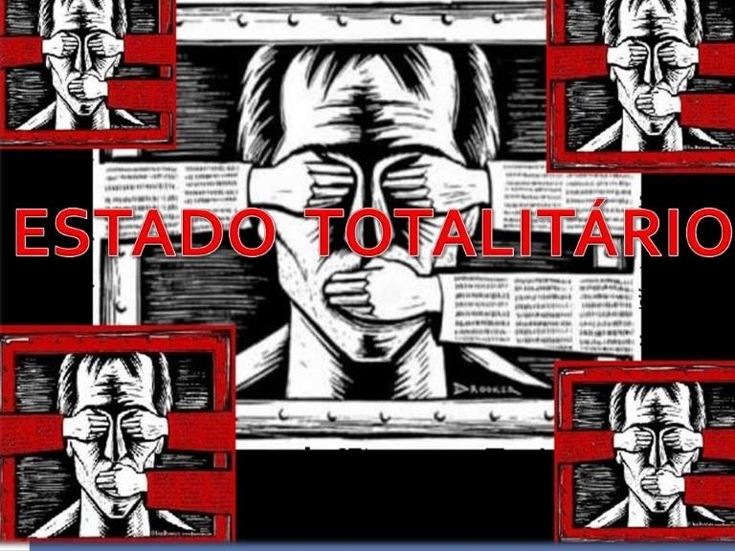

El totalitarismo es una forma de Estado en la que un único partido político gobierna con poder absoluto sin ningún tipo de limitaciones

El totalitarismo es un régimen, en el que todos los poderes recaen en un único partido político. Mediante diferentes medios y estrategias, el régimen clausura o suspende al resto de los partidos políticos.
La figura de un líder o un presidente del partido resulta clave en este tipo de regímenes y su oposición representa la encarcelación, represión o muerte.

Durante el ejercicio de estos gobiernos existe el abuso de poder, la ausencia de los derechos humanos, el dominio de los medios de comunicación y la intervención del sistema educativo, a fin de formar y moldear a la sociedad con los diversos mecanismos de control para que obedezca las órdenes del líder.

Características del Totalitarismo:

- La gobernación de un único partido político.
- La imagen de un líder fuerte y glorificado desde la propaganda política.
- La falta de división o separación de poderes del Estado, por eso se llama «Estado totalitario».
- La falta de derechos individuales, de libre opinión o de intervención en la política para cualquier ciudadano.
- La falta de libre elección de culto y de educación (prácticas sometidas al régimen de turno).
- El abuso de la propaganda política y de los medios de comunicación masivos, con fines estratégicos para ejercer el control y la represión social.

- La censura de la opinión pública y de cualquier tipo de información en los medios de comunicación que no provenga del Estado.
- El control y el manejo de la economía por parte del Estado, que se apodera de las propiedades privadas y de las corporaciones de la Nación.
- La adopción de ideales políticos, ya sea de izquierda o de derecha, para ejercer el régimen totalitario (no es una ideología de por sí, es un modo de gobernar bajo determinados ideales).

Estados totalitarios europeos:

En Europa se produjeron según el orden temporal histórico 4 Estados de régimen totalitario: Fascismo (Italia), Estalinismo (URSS), Nazismo (Alemania) y Franquismo (España). (según los saberes prioritarios solamente enseñaremos Fascismo y Nazismo)

El Fascismo: Fascio es una palabra italiana que significa literalmente "haz de combate" (refiriéndose fundamentalmente a un haz de varas o varillas, ver imagen en última hoja), y en sentido figurado significa "liga" y que constituía una traducción italiana de la palabra fasces, símbolo de la autoridad republicana en la antigua Roma y que el líder Mussolini también lo adoptó como símbolo. El fasces clásico simbolizaba "la fuerza a través de la unidad": si bien cada varilla independiente que formaba el fasces era frágil, todas las varillas como un conjunto constituían una fuerza apreciable. La palabra Fascio sirvió entonces para denominar a una nueva ideología, el fascismo, y los seguidores de Benito Mussolini se apropiaron del término; así, el 7 de noviembre de 1921 se fundó el Partido Nacional Fascista. La palabra Fascio quedó así irremediablemente asociada a la ideología autoritaria del fascismo, a la cual había dado nombre, y los opositores al gobierno de Mussolini así la aplicaron con el paso de los años.

El estado totalitario tuvo lugar a partir de 1922 en Italia (durante el período entre guerras). Era un régimen militar antiparlamentario, antidemocrático, nacionalista y con tendencias imperialistas. Benito Mussolini se convirtió en el líder dictador (llamado Duche que significa líder), ejerció la violencia, cerro el parlamento en 1925, realizó un pacto con la Iglesia Católica quien podría ocuparse de la educación a cambio de que acepte su gobierno y mantuvo un sistema económico corporativista (en manos del Estado). Impuso el antiguo saludo con el brazo alzado al estilo de los romanos, que saludaban a su emperador. Su mandato cayó en 1943 dejando 460.000 muertos, casi un millón de heridos y 530.000 prisioneros.

El Nazismo: El nacionalsocialismo (en alemán, Nationalsozialismus), comúnmente acortado a nazismo, es la ideología del régimen que gobernó Alemania de 1933 a 1945 con la llegada al poder del Partido Nacionalsocialista Obrero Alemán de Adolf Hitler (NSDAP). Instituyó un totalitarismo autoproclamado Tercer Reich (tercer Imperio Alemán).
El nazismo es una forma de fascismo que demostró un rechazo ideológico hacia el marxismo, la democracia liberal y el sistema parlamentario.
Adolf Hitler, era jefe del Partido Nazi desde 1921. Su ideología se gestada en la década de los años 1920, pero que no alcanzará importancia hasta los años 30, momento en que las duras condiciones de paz impuestas en el Tratado de Versalles (1919) se juntan con la grave crisis mundial del Jueves Negro en 1929 (Gran Depresión que estalla en EEUU y estudiarán en el próximo TP).
Se hacía denominar Füherer que significa líder, jefe o conductor. La cruz esvástica o cruz gamada (con 4 letras gamas unidas, ver imagen en última hoja) y el terror, fueron los grandes símbolos del régimen. Organizó las fuerzas de seguridad en 3 grupos especiales: la Gestapo (policía secreta), las SS o camisas negras (constituían la guardia personal del Füherer) y las SA o camisas pardas (eran secciones de asalto y vigilaban todo el territorio alemán).
Hitler pretendía crear un Estado «racialmente puro» y provocó el mayor exterminio sistemático de la historia hacia diferentes grupos sociales: el holocausto al pueblo judío (que dejo alrededor de 6.000.000 de muertos) y de otras víctimas como rusos, polacos, ucranianos, serbios, gitanos, franceses, belgas, personas LGBT (lesbianas, gais, bisexuales o transgénero), discapacitados

mentales o físicos, prisioneros de guerra, testigos de jehová, musulmanes y cualquier otra minoría (alrededor de 11.000.000 de muertos). El nazismo culminó en 1945 con el fin de la Segunda Guerra Mundial.
EL Estalinismo. Tuvo lugar a partir de 1929 en la Union Soviética y estuvo encabezado por el tirano Lodif(Joshef) Stalin, que comenzó su ejercicio liquidando a los “campesinos prósperos” a fin de que el estado controle la agricultura. Millones de personas murieron de hambruna y Stalin acuso a los ucranianos de fracaso de su propia política por lo que sello las fronteras con Ucrania y desencadeno matanzas masivas.Tras una sangrienta represión y enormes sacrificios impuestos a la población, Stalin convirtió Rusia en una potencia económica y militar. La URSS formó parte de Los Aliados (junto con EEUU. Inglaterra y Francia) en la Segunda Guerra Mundial. Stalin ejercio su gobierno hasta su muerte en 1953.

Consigna 1: Completar en la carpeta el siguiente cuadro comparativo:

Estados totalitarios | País y nombre que recibe el lider | símbolos | Características (4 de c/u
NAZISMO

FASCISMO

ESTALINISMO

Consigna 2: (copiar en la carpeta no es necesario imprimir las imágenes presentadas)
Responder:

A- ¿Qué impresión te causa el cartel propagandístico de la imagen 1y ?
B- ¿Cuál crees que fue el objetivo de quienes crearon los carteles?

IMAGEN 1
Invocaciones de los niños alemanes en las comidas:  Antes de las comidas:  ¡Füherer, mi Füherer, concedido a mí por el Señor!  ¡Protégeme y resguárdame mientras viva!  Tú has salvado a Alemania de la más profunda aflicción.  Hoy te doy gracias por mi pan cotidiano. Quédate mucho tiempo junto a mí, no me desampares.  ¡Füherer, mi Füherer, mi fe y mi luz!  ¡Viva mi Füherer!  Después de las comidas:  Gracias a ti por esta generosa comida  ¡Protector de la juventud y de los ancianos! Sé que tienes desvelos, pero no inquietudes. Estoy contigo día y noche,  Descansa tu cabeza en mi regazo.  ¡Ten mi Füherer la seguridad de que eres grande!  ¡Heil, mein Füherer! (viva mi Füherer) | 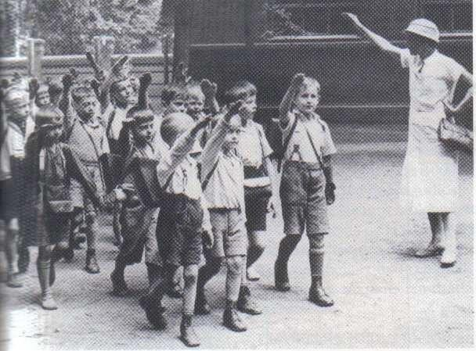
 | El encuadramiento de la población alemana fue total bajo el nazismo, se le impusieron fórmulas del partido nazi, por ejemplo, el saludo con el brazo en alto y un fuerte Heil Hitler (significa Viva Hitler)

Consigna 3:
Observar y leer detenidamente la infografía. Luego, investigar y escribir en la carpeta el final de cada uno de los personajes.
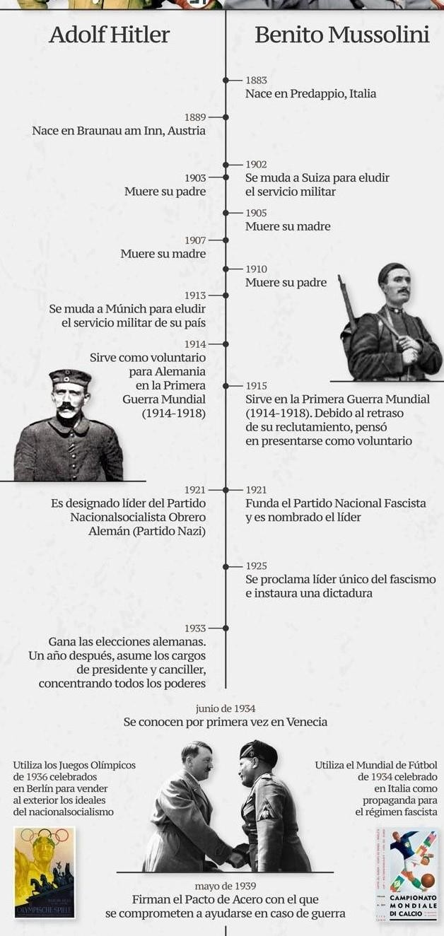

ILUSTRACIONES DE LOS SÍMBOLOS A MODO DE INFORMACIÓN (no deben imprimirlas)

Fasces romanos que da nombre al Fascismo. Un águila posada sobre unos fasces, símbolo
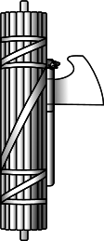
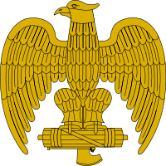
común en los uniformes fascistas italianos.

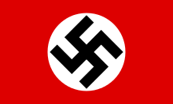
Bandera Esvástica del Partido Nacionalsocialista Alemán de los Trabajadores nazis, compuesta por 4 letras griegas “Gamas” unidas

En la actualidad en Alemania está prohibida la exhibición en público de cualquier simbología nazi y la persona que lo haga puede recibir penas que van desde los 3 meses a 3 años de prisión.
En Argentina la Ley N° 23.592 contra la discriminación también prohíbe el uso de cualquier simbología nazi en ámbito público o privado. Cualquiera que se sienta ofendido puede hacer la denuncia por antisemitismo, es decir, el prejuicio y la discriminación hacia los judíos. Es en honor a las víctimas del holocausto y por respeto a sus descendientes que no se deben exhibir nunca más.

